1. Масштабирование кластера
Создадим ВП, который будет масштабировать значения каждого элемента в кластере в соответствии с его коэффициентом масштабирования. Предположим, что исходные данные, значения давления, скорости потока и температуры были получены с соответствующих датчиков напряжения. Затем ВП масштабирует эти значения и выдает фактические значения физической величины.

- Создайте на лицевой панели шаблон кластера и назовите его «Значения напряжений». Вставьте в этот кластер три числовых контроллеров (Numeric Control) и назовите их «В (температура)», «В (расход)» и «В (давление)» соответственно.
- Создайте рядом еще один шаблон кластера и назовите его «Масштабированные значения». Вставьте в этот шаблон Vertical Fill Slider, Tank и Gauge из палитры Numeric. Для всех трех элементов индикации выберите в контекстном меню Visible Items => Digital Display для отображения числовых значений. Назовите элементы управления соответственно «Температура (С)», «Расход (литр/секунд)», «Давление кН/м^2».
- В блок-диаграмме для кластера «Масштабированные значения» выберите в контекстном меню Change To Indicator.
- Создайте кластер константу, перетащив из лицевой панели в блок-диаграмму кластер «Значения напряжений». Введите в ячейки значения 5, 1.2, 0,78.
- Используя функцию умножения (Multiply) умножьте кластер «Значения напряжений» на постоянный кластер и присвойте результат кластеру «Масштабированные значения».
- Запустите ВП (рис. 1). Измените значения температуры, расхода и давления. Исправьте диапазон значении для индикаторов, выбрав в контекстном меню Data Range… и сняв флажок Use Default Range.
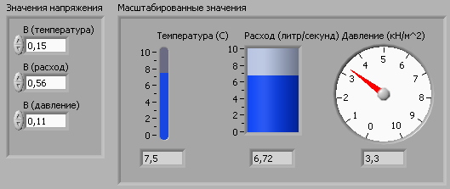
Рис. 1.

2. Радио кнопки
Целью работы является создание ВП (рис. 2), который будет имитировать работу радио кнопок (может быть нажата только одна из кнопок в кластере).
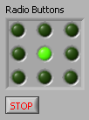
Рис.2
- Создайте шаблон кластера, назовите его «Radio Buttons» и вставьте в него элемент индикации Round LED. В контекстном меню снимите флажок Label в меню Visible Items, чтобы убрать название индикатора. Создайте еще 8 таких индикаторов. Для того, чтобы не повторять операцию заново, воспользуйтесь копированием посредством перетаскивания элемента с зажатой кнопкой Ctrl.
- Создайте кнопку STOP, для завершения работы ВП. Для того чтобы можно было завершить приложение, воспользуйтесь структурой While Loop.
- Создайте локальную переменную кластера «Radio Buttons» в блок-диаграмме выбрав в контекстном меню Create => Local Variable. Изменение значения локальной переменной отражается на самом элементе. Для того, чтобы можно было изменять значения в кластере нужно его изменить на элемент управления (Change to Control).
- Чтобы могла быть нажата только одна кнопка, нужно отслеживать событие изменения значения кластера «Radio Button». Для этого создайте структуру обработки события и в окне Edit Events выберите Value Changed для всей структуры «Radio Button».
- При изменении значения одного элемента Round LED в структуру обработки события передается старое (Old Val) и новое (New Val) значение кластера через терминал данных. В новом значении два булевых переменных примут значение true: прежде нажатая кнопка и кнопка нажатая после. Для того чтобы оставить последнюю нажатую кнопку включенной можно воспользоваться функцией Exclusive Or. Подумайте сами как можно это реализовать.
- Создайте еще одну обработку события для завершения работы ВП при нажатии кнопки STOP.
- Запустите и проверьте работу ВП.

